
第四章 光的折射 透镜
第2节 透镜

一、单选题（共10小题）
1.（2019秋•东昌府区期末）如图所示，将凸透镜正对太阳光，其下方的白纸上呈现一个光斑，这时光斑到凸透镜的距离为20cm。若在凸透镜远离白纸的过程中光斑一直变大，则凸透镜的焦距（ ）
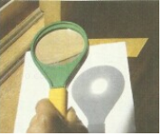
A．一定大于20cm
B．一定等于20cm
C．一定小于20cm
D．可能小于20cm，也可能大于20cm
2.（2019春•卫辉市期中）关于透镜，下列说法正确的是（ ）
A．凸透镜只对平行光有会聚作用
B．通过凸透镜的光一定会聚在焦点上
C．凹透镜能改变光的传播方向
D．平行于主光轴的光，通过凹透镜后经过焦点
3.（2019秋•淮安区期末）如图所示，是一副眼镜放到太阳光下，眼镜到地面的距离在一倍焦距以内，在地面上观察到的情境，由此可以判断镜片是（ ）
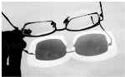
A．凸面镜 B．凹面镜 C．凹透镜 D．凸透镜
4.（2019秋•丰南区期末）如图所示是光线通过透镜（图中未画出）的情形。其中所用透镜是凸透镜的是（ ）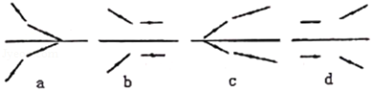
A．a B．b
C．c D．abcd都是凸透镜
5.（2019秋•滁州期末）下面是四位同学所画的光路图，其中正确的是（ ）
A．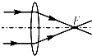 B．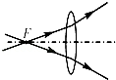
C．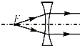 D．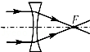
6.（2019秋•东海县期末）如图，正午时，太阳光直射在水平地面，取一圆形薄透镜正对阳光，在距透镜20cm的地面上得到一个光斑，其直径与透镜直径相等，透镜的焦距是（ ）
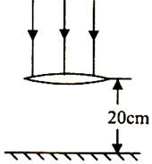
A．10cm B．20cm C．30cm D．40cm
7.（2019秋•沭阳县期末）如图所示，将凸透镜正对太阳光，其下方的纸上呈现一个并非最小的光斑，这时光斑到凸透镜的距离为l，该凸透镜的焦距为f，若f小于l，则凸透镜从此位置远离纸的过程中光斑会（ ）
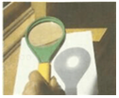
A．一直变小 B．一直变大
C．先变大后变小 D．先变小后变大
8.（2019秋•海伦市期末）虚线方框内各放置一个透镜，两束光通过透镜前后的方向如图所示，则（ ）
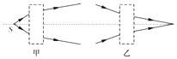
A．甲为凸透镜，乙为凹透镜
B．甲、乙都为凸透镜
C．甲为凹透镜、乙为凸透镜
D．甲、乙都为凹透镜
9.（2018秋•永州期末）如图所示，属于凹透镜的是（ ）
A．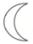 B． C． D．
10.（2019秋•渝中区校级期中）如图所示，A．B均为凸透镜主光轴上的点，光线AC折射后经过B点，且AO＝12cm，OB＝16cm，该凸透镜的焦距可能是（ ）
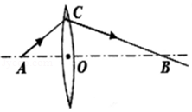
A．6cm B．7cm C．8cm D．9cm

二、填空题（共8小题）
11.（2019秋•南京月考）如图，在注有清水的试管内留有一稍大的空气泡，使太阳光从试管的正上方向下照，观察试管下方的白纸，可以发现白纸上在与空气泡相对应的位置上，有一椭圆黑影，而其它部分竟有一条试管平行的亮线。这是因为试管充满水的地方相当于 透镜，而气泡与周边的水组成 透镜，如果把白纸从贴近试管向下移动到较远处，亮线的粗细将 （选填“变粗”“变细”“先变粗再变细”“先变细再变粗”）。
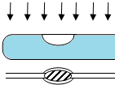
12.（2019秋•徐州期末）盛夏的中午阳光强烈，往花草上浇水，常会把叶片烧焦，其原因是水珠相当于 镜，对太阳光有 作用，如果叶片恰好在它的 上，这一点的温度很高，将把组织细胞烧死，从而出现焦叶。
13.（2019秋•长白县期末）舞台上用的一种追光灯，是由凸透镜和点光源组成的。如果要产生平行的绿光，光源应放在凸透镜的 处，凸透镜上应贴 色的滤光片。
14.我国古代对凸透镜聚焦作用早有认识。据晋代张华的《博物志》记载：“削冰令圆，举以向日，以艾承其影，则得火”，用冰取火，似乎不可思议，但这绝非讹传，如图所示，这是利用了凸透镜对光线的 作用。
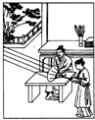
15.透镜有两类， 叫凸透镜， 叫凹透镜。一些透镜的截面图如图所示，在这些透镜中属于凸透镜的是 ，属于凹透镜的是 。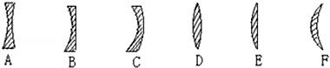

16.图中画出了光线通过透镜（图中未画出）的情形，其中是凸透镜的是 ；是凹透镜的是 。（填序号）
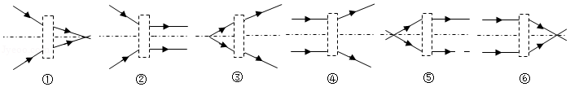
17.（2019秋•抚州期末）林中游玩时不能随意去弃饮料瓶，这是由于下雨时瓶内灌了雨水后，相当于一个 透镜，对太阳光有 作用，容易引发火灾。
18.（2019•广西一模）为了防盗，在门上装上一个“猫眼”如图。“猫眼”是在小孔中嵌入一定形状的玻璃透镜，不仅使屋内的人能看清屋外的人，还可以扩大观察范围，这是因为“猫眼”对光线具有发散作用，所以“猫眼”中安装的是 透镜（选填“凸”或“凹”）。有时为了确定屋外的人是谁，我们往往也可以通过声音来辨别，我们是通过声音的 来判断的（选填“音调”、“响度”或“音色”）。
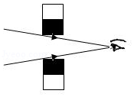

三、作图题（共5小题）
19.（2020•苏州模拟）如图，入射光线的延长线刚好经过凹透镜焦点F，请画出其折射光线。
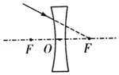
20.（2019秋•东昌府区期末）图中光线是经过透镜折射后的光线，请分别画出它们的入射光线。
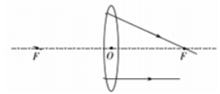
21.（2019秋•安陆市期末）请在上图甲、乙方框中画上合适的透镜。
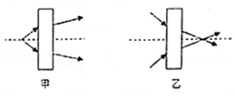
22.（2019•毕节市）如图所示，凸透镜主光轴与水面重合，即：上半部分在空气中，下半部分在水中，
请作出通过凸透镜的入射光线，以及折射入水后的光线（方向大致符合物理规律即可）。
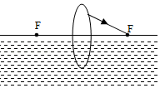
23.（2018秋•兴化市月考）如图丙中，a、b是从点光源S发出的、经透镜折射后的两条光线，在图中完成光路并标出点光源S的位置。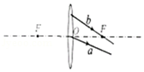

四、实验探究题（共2小题）
24.（2017秋•海州区校级月考）小明在学习了凸透镜后，想研究口径相同凸透镜的焦距与那些因素有关，于是他选用材料、凹凸程度不同，口径相同的凸透镜，在实验室用一束平行光分别经过由两种材料做成的凸透镜A、B、C（其中A和C为同种材料，B与A、C的材料不同）并得到了如图所示的光路图。
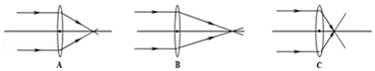
（1）比较如图中的A和B两凸透镜的光路可得到的结论是：口径相同，凹凸程度相同时，凸透镜的焦距与 有关。
（2）比较如图中的A和C两凸透镜的光路可得到的结论是： 相同时， 凸透镜的焦距越小。
25.（2018•浦东新区三模）如图所示，是小陈同学在中午阳光下用透镜做小实验，根据地上形成的小亮点的现象可知，该透镜是 （选填“凹”或“凸”）透镜，地上的影子是由于光的 形成的。由图示情景可判断：小陈是在做测定透镜 的小实验，地面上的小亮点，其实是太阳通过透镜所成缩小倒立的 像。
